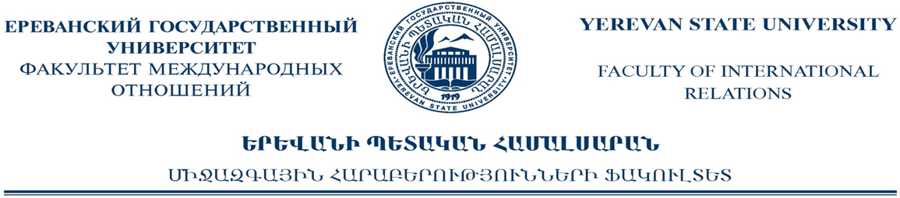
ՀՀ, Երևան, 0025, Ալեք Մանուկյան 1 ● Республика Армения, Ереван, 0025, Алека Манукяна 1 ● 1 Alex Manoogian, 0025, Yerevan, Republic of Armenia (+374 60) 71-00-78, (+374 60) 71-00-79, int.rel@ysu.am, www.ysu.am

№ 202 «__26____»___01______2021 թ.
Արձանագրություն N 202

ԵՊՀ Միջազգային հարաբերությունների ֆակուլտետի գիտական խորհրդի
2021թ-ի հունվարի 26-ի նիստի
(Հարցման կարգով)

Նիստին ներկա էին գիտխորհրդի 27 (քսանութ) անդամներից 24-ը:

- ԵՊՀ Հանրային կառավարման ամբիոնի ասիստենտ, ք.գ.թ. Կ. Ալթունյանի ղեկավարությամբ «Կադրային քաղաքականություն. արդի կադրային կառուցակարգերի ներդրման ուղիները ՀՀ հանրային ծառայության համակարգում» վերնագրով ՀՀ ԿԳՄՍՆ Գիտության կոմիտեի կողմից ֆինանսավորվող թեմատիկ հետազոտությունների մրցույթի մասնակցության երաշխավորության մասին հարցը / զեկ.՝ գիտ. քարտուղար Գ. Բալասանյան/:
- Ընթացիկ հարցեր:

Խորհուրդը որոշեց.
- Երաշխավորել ԵՊՀ Հանրային կառավարման ամբիոնի ասիստենտ, ք.գ.թ. Կ. Ալթունյանի ղեկավարությամբ «Կադրային քաղաքականություն. արդի կադրային կառուցակարգերի ներդրման ուղիները ՀՀ հանրային ծառայության համակարգում» վերնագրով թեման ՀՀ ԿԳՄՍՆ Գիտության կոմիտեի կողմից ֆինանսավորվող թեմատիկ հետազոտությունների մրցույթին մասնակցելու համար:

Գիտական խորհրդի նախագահ, պրոֆեսոր Գ. Պետրոսյան
Գիտական խորհրդի քարտուղար, դոցենտ Գ. Բալասանյան

